**MINISTÉRIO DA EDUCAÇÃO - MEC**

**UNIVERSIDADE FEDERAL DE SÃO CARLOS - UFSCar** 



**RELATÓRIO ANUAL DE ATIVIDADES**

**2016**

**São Carlos**

**2017**

****5 ATIVIDADES DE PESQUISA****

A Pró-Reitoria de Pesquisa (ProPq), criada em 2008, juntamente com o Conselho de Pesquisa (CoPq), tornou-se o espaço adequado para as discussões e tomadas de decisões sobre as diretrizes específicas do PDI ligadas à pesquisa, tais como:

* A coordenação da política institucional de pesquisa e de ações proativas em pesquisa;
* O desenvolvimento de ações facilitadoras e a consolidação de uma política institucional para a captação de recursos externos para projetos de pesquisa;
* O fomento à cooperação interinstitucional, internacional e interdisciplinar entre grupos de pesquisa;
* O incremento de políticas de incentivo e de programa de apoio aos grupos de pesquisa emergentes;
* O incentivo à produção e disseminação do conhecimento;
* Coleta e avaliação dos indicadores de desempenho científico.
* Promoção da cultura ética em todos os aspectos relacionados à pesquisa científica.

No ano de 2016 foi disponibilizada a nova homepage da ProPq, em uma versão mais moderna e mais interativa. Além das informações usuais de procedimentos, procuramos disponibilizar os dados de pesquisa da UFSCar, seus indicadores, lista de equipamentos multiusuários, entre outras novidades.

**5.1 Atribuições do Conselho de Pesquisa**

Durante 2016, o Conselho de Pesquisa realizou 06 reuniões ordinárias. Os indicadores desses procedimentos burocráticos, que foram analisados e aprovados em 2016, estão apresentados nas Tabelas 1 a 4.

**Tabela 1.** Indicadores de afastamentos do Conselho de Pesquisa, por centro acadêmico (2016)

| **Afastamentos** | **CCA** | **CCN** | **CCTS** | **CCHB** | **CCGT** | **CECH** | **CCET** | **CCBS** | **PROACE** | **Total** |
| --- | --- | --- | --- | --- | --- | --- | --- | --- | --- | --- |
| Assessoria/Consultoria/  Prestação de serviços |  |  |  |  |  |  | 1 | 1 |  | 2 |
| Atividades de Pesquisa | 11 |  | 4 | 3 | 1 | 15 | 48 | 25 | 1 | 108 |
| Curso de atualização |  |  |  |  |  | 2 |  | 1 |  | 3 |
| Estágio |  |  |  |  |  | 1 | 1 | 4 |  | 6 |
| Eventos Científicos | 22 | 7 | 14 | 17 | 9 | 69 | 97 | 42 |  | 277 |
| Licença Capacitação |  |  |  |  |  | 2 | 2 | 1 |  | 5 |
| Licença Sabática |  |  |  |  |  |  |  |  |  |  |
| Ministrar Cursos | 1 |  |  | 1 | 1 | 3 | 1 | 2 |  | 9 |
| Outros objetivos | 1 |  |  |  |  |  | 1 | 1 |  | 3 |
| Pós-Doutoramento | 2 |  | 1 | 4 | 4 | 15 | 7 | 5 |  | 38 |
| Supervisão/Cooperação Interinstitucional | 2 | 1 | 1 |  | 1 | 4 | 6 | 6 |  | 21 |
| Missão de Trabalho |  |  |  |  |  | **1** |  |  |  | **1** |
| **Total de afastamentos** | **39** | **8** | **20** | **25** | **16** | **112** | **164** | **88** | **1** | **473** |

Fonte: ProPq.

**Tabela 2.** Outros procedimentos por centro acadêmico (2016)

|  |  |  |  |  |  |  |  |  |  |  |  |
| --- | --- | --- | --- | --- | --- | --- | --- | --- | --- | --- | --- |
| **Procedimento** | **CCA** | **CCN** | **CCTS** | **CCHB** | **CCGT** | **CECH** | **CCET** | **CCBS** | **SRInter** | **ProPq** | **Total** |
| Relatórios de Afastamentos | 26 | 6 | 16 | 23 | 13 | 80 | 107 | 82 | 0 | 0 | 353 |
| Aprovação de acordos de cooperação nacionais e internacionais | 2 |  | 3 | 1 |  | 4 | 7 | 3 | 10 | 1 | 31 |

Fonte: ProPq.

**Tabela 3.** Evolução temporal - Indicadores de afastamentos aprovados pelo Conselho de Pesquisa

| **Afastamentos** | **2012** | **2013** | **2014** | **2015** | **2016** | **Total** |
| --- | --- | --- | --- | --- | --- | --- |
| Assessoria/Consultoria/  Prestação de serviços | 1 | 3 | 4 | 8 | 2 | 18 |
| Atividades de Pesquisa | 69 | 120 | 91 | 73 | 108 | 461 |
| Curso de atualização | 0 | 0 | 1 | 0 | 3 | 4 |
| Estágio | 0 | 0 | 5 | 0 | 6 | 11 |
| Eventos Científicos | 288 | 337 | 353 | 301 | 277 | 1556 |
| Licença Capacitação | 6 | 4 | 3 | 1 | 5 | 19 |
| Licença Sabática | 5 | 4 | 0 | 0 | 0 | 9 |
| Ministrar Cursos | 4 | 16 | 14 | 12 | 9 | 55 |
| Outros objetivos | 1 | 0 | 3 | 9 | 3 | 16 |
| Afastamento para Pós-Doutoramento | 26 | 39 | 25 | 29 | 38 | 157 |
| Supervisão/Cooperação Interinstitucional | 19 | 0 | 42 | 20 | 21 | 102 |
| Missão de Trabalho |  |  |  |  | 1 | 1 |
| **Total de afastamentos** | **419** | **523** | **541** | **453** | **473** | **2409** |

Fonte: ProPq.

**Tabela 4.** Evolução temporal - Outros procedimentos do Conselho de Pesquisa

|  |  |  |  |  |  |  |
| --- | --- | --- | --- | --- | --- | --- |
| **Procedimento** | **2012** | **2013** | **2014** | **2015** | **2016** | **Total** |
| Relatórios de Afastamentos | 313 | 258 | 401 | 440 | 353 | 1765 |
| Promoções de Professores Associados | 11 | 17 | 51 | 14 | 0 | 93 |
| Aprovação de acordos de cooperação nacionais e internacionais | 23 | 14 | 16 | 9 | 31 | 93 |

Fonte: ProPq.

Os dados indicam um grau acentuado de afastamentos para o exterior, principalmente para participação em eventos científicos, demonstrando o elevado grau de internacionalização do corpo docente da UFSCar.

Já as Tabelas 5 e 6 apresentam os dados referentes aos afastamentos docentes para realização de pós-doutorado, majoritariamente no exterior, embora uma parcela razoável de docentes realize estágio de pós-doutoramento no país, envolvendo geralmente afastamentos parciais durante a semana. A Figura 1 apresenta a evolução dos afastamentos de docentes para realização de pós-doutorado no período de 2012 a 2016.

**Tabela 5.** Afastamentos de docentes para realização de pós-doutoramento aprovados em 2015 e 2016

|  |  |  |  |  |
| --- | --- | --- | --- | --- |
| **Afastamentos** | **2015** | **Percentual** | **2016** | **Percentual** |
| Brasil | 11 | 37,9% | 14 | 36,8% |
| Outros países | 18 | 62,1% | 24 | 63,2% |
| **Total** | 29 | 100% | 38 | 100% |

Fonte: ProPq.

**Tabela 6.** Afastamentos de docentes para realização de pós-doutoramento por centro acadêmico (2016)

|  |  |  |
| --- | --- | --- |
| **Afastamentos para Pós-Doutorado/Centro 2016** | | |
| **Centro** | **Afastamentos** | **Percentual** |
| CCA | 2 | 5,26% |
| CCBS | 5 | 13,16% |
| CCET | 7 | 18,42% |
| CECH | 15 | 39,47% |
| CCTS | 1 | 2,63% |
| CCGT | 4 | 10,52% |
| CCHB | 4 | 10,52% |
| CCN | 0 | 0,00% |
| **Total** | **38** | **100%** |

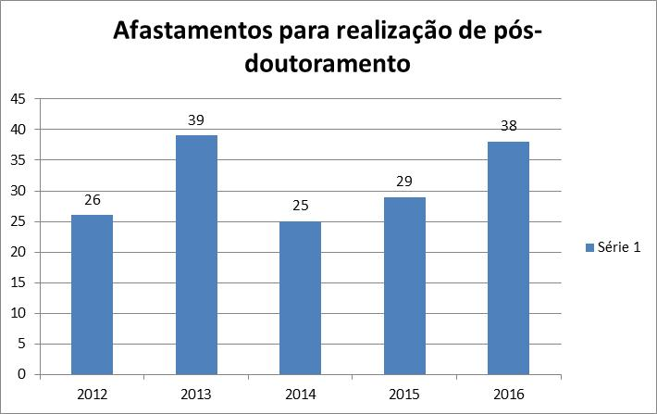

**Figura 1**. Evolução dos afastamentos de docentes para realização de pós-doutorado 2012 a 2016.

É importante ressaltar que muitos docentes solicitam afastamentos para realização de atividade de pesquisa por períodos maiores que trinta dias, cuja documentação é um pouco diferente daquela solicitada para realização de pós-doutorado e, portanto, estes afastamentos são registrados de forma diferente (Tabelas 7 e 8).

**Tabela 7.** Destino dos afastamentos docentes para atividades de pesquisa

|  |  |  |  |  |
| --- | --- | --- | --- | --- |
| **Afastamentos para Atividades de Pesquisa** | | | | |
| **Afastamentos** | **2015** | **Percentual** | **2016** | **Percentual** |  |  |
| Brasil | 20 | 27,4% | 19 | 17,6% |  |  |
| Outros Países | 53 | 72,6% | 88 | 81,5% |  |  |
| Brasil/Outros Países | 0 | 0,0% | 1 | 0,9% |  |  |
| Total | 73 | 100% | 108 | 100% |  |  |

**Tabela 8**. Afastamentos docentes para atividades de pesquisa por centro acadêmico (2016)

|  |  |  |
| --- | --- | --- |
| **Afastamentos para Atividade de Pesquisa/Centro 2016** | | |
| **Centro** | **Afastamentos** | **Percentual** |
| CCA | 11 | 10,18% |
| CCBS | 25 | 23,15% |
| CCET | 48 | 44,44% |
| CECH | 15 | 13,89% |
| CCTS | 4 | 3,70% |
| CCGT | 1 | 0,93% |
| CCHB | 3 | 2,78% |
| PROACE | 1 | 0,93% |
| **Total** | **108** | **100,00%** |

**5.2 Comissões de Ética em Pesquisa**

Visando buscar apoiar as atividades de pesquisa dos grupos da UFSCar, esforços para aperfeiçoamentos dos procedimentos dos Comitês de Ética foram realizados em diversas ações para maior eficiência, diminuição da burocracia e aprimoramento dos critérios de análise dos processos para dar mais ênfase nas questões éticas, e menos nas questões burocráticas ou técnicas.

**5.2.1 Comitê de Ética em Pesquisa em Seres Humanos (CEP)**

O Comitê de Ética em Pesquisas em Seres Humanos (CEP) analisa todos os projetos que envolvam pesquisas em seres humanos, em qualquer uma das áreas do conhecimento. Os projetos enviados a este Comitê desde o início de 2012 são submetidos via Plataforma Brasil, com o processo informatizado e com a mínima utilização de papel. O atual presidente do CEP é a Profa. Dra. Priscila Hortense, docente do Departamento de Enfermagem. O CEP analisou 1024 projetos, que corresponde a aproximadamente 100 para cada membro do comitê nas diversas áreas do conhecimento e a Figura 2 apresenta a evolução do número de projetos avaliados pelo CEP desde 2010.

O Comitê de Ética em Pesquisas em Seres Humanos (CEP) analisa todos os projetos que envolvam pesquisas em seres humanos, em qualquer uma das áreas do conhecimento. Os projetos enviados a este Comitê desde o início de 2012 são submetidos via Plataforma Brasil, gerido pela Comissão Nacional de Ética em Pesquisas (CONEP), vinculado ao Conselho Nacional de Saúde (CNS). A gestão da Plataforma Brasil é executada pelo DATASUS. A atual coordenadora do CEP é a Profa. Dra. Priscilla Hortense, docente do Departamento de Enfermagem, que substituiu a partir de setembro o Prof. Dr. Ricardo Carneiro Borra, do Departamento de Genética e Evolução. É uma atividade que exige muita dedicação dos pareceristas, devido aos vários aspectos a serem observados e ao volume de projetos submetidos. Foram realizadas nove reuniões administrativas e deliberativas deste Comitê durante o ano.

Em 2016, foram intensificadas as ações de esclarecimento por parte da secretaria e dos membros do CEP, com palestras em programas de pós-graduação, e a elaboração de manuais de utilização além dos disponibilizados pela Comissão Nacional de Ética em Pesquisa (CONEP), principalmente quanto à obtenção de pareceres através da Plataforma Brasil. A Coordenação do CEP também esclareceu, junto à Procuradoria Federal, UFSCar e Secretaria Geral de Ações Afirmativas, Diversidade e Equidade questões relativas à pesquisa com indígenas.

Em 2016 o CEP analisou 1.024 projetos de pesquisa envolvendo seres humanos que corresponde a aproximadamente 100 projetos para cada membro do comitê nas diversas áreas do conhecimento e a Figura abaixo apresenta a evolução do número de projetos avaliados pelo CEP desde 2010.

**Figura 2**. Projetos Analisados pelo CEP-UFSCar entre 2010 e 2016.

**5.2.2 Comissão de Ética em Experimentação Animal (CEUA)**

A Comissão de Ética em Experimentação Animal avaliou em 2016 noventa projetos de pesquisas utilizando animais. Todas as análises foram feitas através do Sistema CEUA, adquirido pela UFSCar em 2014 visando à abolição do uso de papel nas tramitações desta Comissão, no que obteve relativo sucesso. O conjunto de normativas que regem estas atividades é superior aos que regem as pesquisas em seres humanos, o que exige cuidado constante do Coordenador. O órgão federal que controla as atividades da CEUA é o Conselho Nacional de Controle e Experimentação Animal (CONCEA) vinculado ao Ministério da Ciência, Tecnologia e Inovação.

A coordenação da CEUA é exercida pela Profa. Dra. Luciana Thie Seki Dias (DBPVA), que subistituiu o Prof. Luiz Fernando Takase (DMP).

As atividades da CEUA e dos pesquisadores devem ser registradas e constantemente atualizadas na base de dados CIUCA – Cadastro das Instituições de Uso Científico de Animais, sob pena de perda de credenciamento e consequente autorização para desenvolvimento de atividades de ensino e pesquisa com animais. Hoje a situação da UFSCar está regularizada, e os relatórios devem ser emitidos anualmente em março.

Outra novidade implantada neste ano foi a participação de membros da CEUA de outros campi por videoconferência.

De janeiro a dezembro de 2016, foram avaliados 90 projetos, sendo 79 projetos de pesquisas envolvendo animais e 11 projetos de ensino e aulas práticas. A Tabela 9 mostra a quantidade de animais utilizados em 2016 e as Figuras 3 e 4 a evolução dos projetos protocolados estratificados por finalidade e janeiro a dezembro de 2016 e das espécies de animais utilizadas mensalmente.

**Tabela 9.** Número de animais utilizados em pesquisa científica durante o período de 2016

|  |  |
| --- | --- |
| **Animais** | **Quantidade** |
| **Roedores** | 2632 |
| **Camundongos** | 1975 |
| **Ratos** | 656 |
| **Outros** | 1 |
| **Caninos** | 0 |
| **Primatas não-humanos** | 78 |
| **Aves** | 883 |
| **Répteis** | 277 |
| **Anfíbios** | 441 |
| **Peixes** | 1433 |
| **Outros** | 100 |

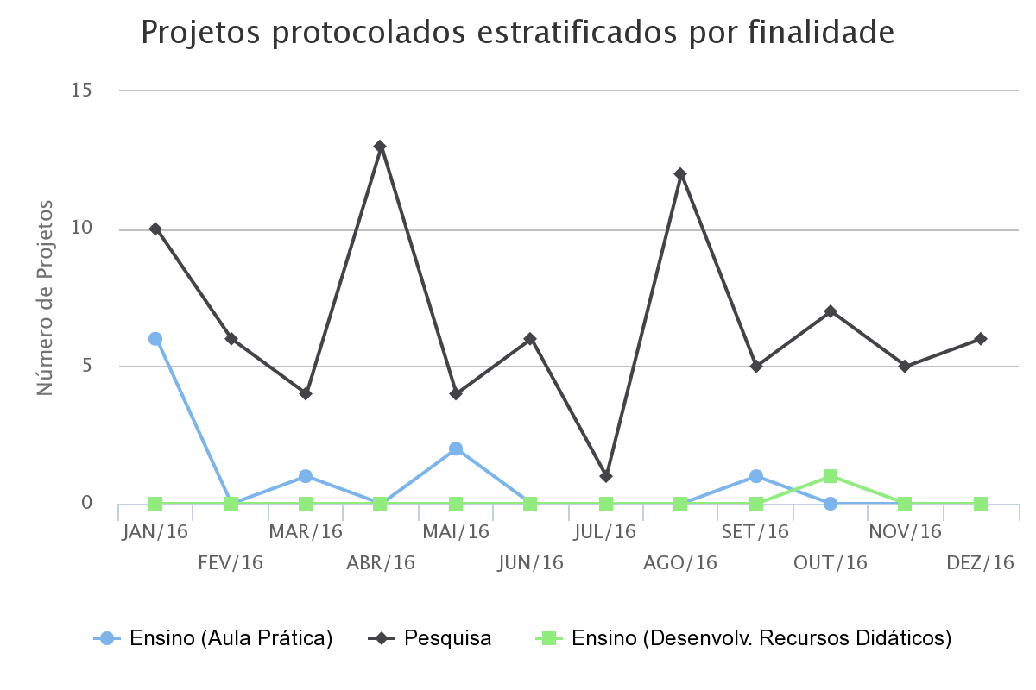

**Figura 3**. Projetos protocolados estratificados por finalidades no ano de 2016.

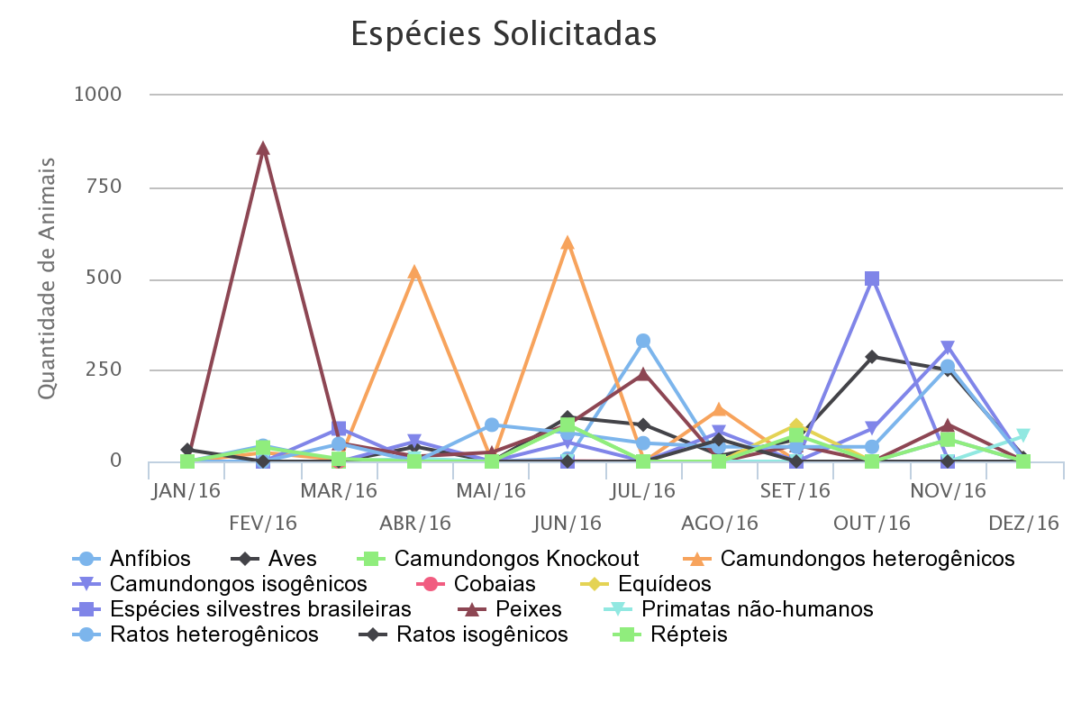

**Figura 4**. Evolução das espécies solicitadas no ano de 2016.

Após fase de testes, realizada no fim de 2014 e início de 2015, a submissão dos projetos e formulários passou a ser totalmente online através do Sistema CEUA (<http://www.sistemaceua.ufscar.br>), desenvolvido pela *Scientific Research Data*. Esta mudança foi de grande importância, pois promoveu maior agilidade na submissão dos projetos e posterior avaliação e elaboração dos pareceres. Em 2016 foi feita uma atualização do software que agora passa a cobrar relatórios dos pesquisadores com projetos aprovados.

A CEUA participou ativamente na comissão criada pela diretoria do CCBS para acompanhar as questões que envolvem a construção do novo prédio do Biotério Central. Neste período, a comissão acompanhou junto ao EDF e FAI/UFSCar o planejamento para viabilização da construção do novo prédio.

Obedecendo às orientações do Concea, a CEUA passará também a inspecionar regularmente os biotérios e o andamento dos projetos de pesquisas aprovados.

Em março de 2016, o Conselho de Pesquisa aprovou o novo regimento da CEUA, passando então a incorporar novos membros em função da reorganização acadêmica da UFSCar. Disponível em <http://www.propq.ufscar.br/conselhos/atas-copq-1/minuta-de-regimento-da-comissao-de-etica-no-uso-de-animais-da-ufscar>.

**5.2.3 Comissão Interna de Biossegurança (CIBio)**

A Comissão Interna de Biossegurança é responsável por supervisionar e fiscalizar as atividades de ensino e pesquisa envolvendo organismos geneticamente modificados. Esta Comissão se reporta anualmente à Comissão Técnica Nacional de Biossegurança, organismo ligado ao MCTI. É também responsável por oferecer treinamento em biossegurança aos pesquisadores.

Atualmente existem 15 laboratórios certificados com o Certificado de Qualidade em Biossegurança na UFSCar e dois em processo de certificação. A Atual Presidente: Profa. Dra. Dulce Helena Ferreira de Souza (DQ).

Durante 2016, a Comissão Interna de Biossegurança (CIBio) da UFSCar atuou de forma a cumprir as atribuições estabelecidas pela Lei no. 11.105, de 24/3/2005. As atividades desenvolvidas visaram qualificar os integrantes, vistoriar os laboratórios certificados, encaminhar documentos à Comissão Técnica Nacional de Biossegurança- CTNBio, entre outros. A seguir, descrevemos de forma resumida as atividades desenvolvidas no período:

1- Foi elaborado o relatório anual e encaminhado no mês de Março de 2016 à Comissão Técnica Nacional de Biossegurança-CTNBio; Em Setembro a CTNBio aprovou o relatório.

2- A presidente da CIBio acompanhou a visita do membro da CTNBio (Prof. Dr. Luiz Ricardo Orsini Tosi) ao Laboratório de Bioquímica e Genética Aplicada 1-1 (LBGA1-1) em 27 de Abril de 2016.

3- Foram deferidas as solicitações de extensão do certificado de biossegurança para os seguintes laboratórios:

NB1, Laboratório de Biotecnologia de Plantas da Universidade Federal de São Carlos, *Campus* Araras-SP;

NB2, Laboratório de Bioquímica e Genética Aplicada 1-1 (LBGA1-1), Departamento de Genética e Evolução (DGE) da UFSCar, *Campus* São Carlos;

NB1, Laboratório de Genética e Biotecnologia (LAGENBIO), Departamento de Genética e Evolução (DGE) da UFSCar, *Campus* São Carlos;

4- Foram deferidas as solicitações de descredenciamento de seis laboratórios, uma vez que os mesmos não realizam mais atividades envolvendo OGMs:

A- Laboratório de Genética Bioquímica, do Departamento de Genética e Evolução (DGE), Responsável: Profa. Dra. Silvia Nassif del Lama; B e C- Laboratório de Engenharia Bioquímica e do LADABIO (Laboratório de Automação e Desenvolvimento de Bioprocessos) do Departamento de Engenharia Química, CCET da UFSCar, Responsáveis: Profs. Drs. Alberto C. Badino Junior, Raquel L.C. Giordano , Roberto C. Giordano; D- Laboratório de Biosseparações do Departamento de Engenharia Química, Centro de Ciências Exatas e de Tecnologia da UFSCar, Responsável: Profa. Dra. Teresa Cristina Zangirolami; E Laboratório de Tecnologia de Cultivos Celulares do Departamento de Engenharia Química, Centro de Ciências Exatas e de Tecnologia da UFSCar- Responsável: Prof. Dr. Claudio Alberto Torres Suazo; 6 Laboratório de Diversidade Genética e Evolução -campus Sorocaba da UFSCar- Responsável: Prof. Dr. Evandro Marsola de Moraes;

5- Em 2014 foi solicitado o cancelamento do CQB do Laboratório de Genética Molecular (DBPVA) 09/2000 (Prof. Dr. Alfredo Seiiti Urashima) e, como não houve até o momento resposta da CTNBio à essa solicitação, a CIBio encaminhou ofício solicitando explicações sobre o andamento deste processo.

Composição da CIBIo:

Presidente: Profa. Dra. Dulce Helena Ferreira de Souza (DQ)

Membros titulares:

Representante CCET: Profa. Dra. Teresa Cristina Zangirolami (DEQ)

Representante CECH: Profa. Dra. Azair Liane Matos do Canto de Souza (DPsi)

Representante CCBS: Prof. Dr. Reinaldo Otávio Alvarenga Alves de Brito (DGE)

Representante CCA: Profa. Dra. Monalisa Sampaio Carneiro (DBPVA)

Representante Campus Sorocaba: Prof. Dr. Vadim Viviani (DFQM)

Representante TAs: Heber dos Santos Tavares (DGE)

Membros suplentes:

Representante CCET: Profa. Dra. Dulce Helena Ferreira de Souza (DQ)

Representante CECH: Profa. Dra. Amanda Ribeiro de Oliveira (DPsi)

Representante CCBS: Prof. Dr. Iran Malavazi (DGE)

Representante CCA: Profa. Dra. Ane Hackbart de Medeiros (DCNME)

Representante Campus Sorocaba: Prof. Dr. Evandro Marsola de Moraes

Representante Tas: Neila Maria Cassiano (DQ)

LABORATÓRIOS em CERTIFICADOS

CCBS

1. Lab. de Bioquímica e Biologia Molecular (DCF) 12/98 (Profa. Dra. Heloisa Sobreiro Selistre de Araújo)

2. Laboratório de Genética Molecular (DGE) 04/1999 (Prof. Dr. Flávio Henrique da Silva)

3. Lab. Biodiversidade Mol. e Citogenética (DGE) 02/2000 (Prof. Dr. Pedro Manoel Galetti Júnior)

4. Lab. Genética de Populações e Evolução (DGE) 03/2008 (Prof. Dr. Reinaldo Otavio Alvarenga Alves de Brito)

5. Laboratório de Bioquímica e Biologia Molecular Aplicada (Profa. Dra. Maria Teresa Marques Novo Mansur, DGE)

6. Laboratório de Genética e Biotecnologia (LAGENBIO), Departamento de Genética e Evolução (DGE) da UFSCar, campus São Carlos; Prof. Marcos Chiareti

7. Laboratório de Bioquímica e Genética Aplicada 1-1 (LBGA1-1), Departamento de Genética e Evolução (DGE) da UFSCar, campus São Carlos; Prof. Iran Malavazi

CCET

8. Lab. de Bioquímica e Biologia Molecular (DQ) 04/2007(Profa. Dra. Dulce Helena Ferreira de Souza)

CCA

9. Laboratório de Biotecnologia de Plantas da Universidade Federal de São Carlos, Campus Araras (Profa. Dra. Monalisa Sampaio Carneiro)

10. Laboratório de Genética Molecular (DBPVA) 09/2000 (Prof. Dr. Alfredo SeiitiUrashima

CCTS

11. Lab. de Biotecnologia e Bioluminescência (DFQM) 04/2008 (Prof. Dr.Vadim Viviani)

Em 27 de Outubro de 2016, foi realizada no auditório do CCET a Palestra Anual sobre Biossegurança, ministrada pela Dra. Adriana Brondani, diretora executiva do Conselho de Informações sobre Biossegurança (CIB). Nos meses de novembro e dezembro a CIBio realizou visitas anuais de vistoria a todos os laboratórios certificados.

**5.2.4 Comissão de Integridade Ética na Pesquisa (CIEP)**

A CIEP foi criada em 2015 com a missão de desenvolver a cultura de integridade ética na pesquisa nos *campi* da UFSCar. Seu regimento interno foi aprovado em março de 2016, bem como o documento Diretrizes Sobre Integridade Ética na Pesquisa na UFSCar. Estes dois documentos foram fundamentais para que a CIEP pudesse efetivamente iniciar a sua atuação. Com base no Regimento aprovado, foi constituída a nova composição da Comissão, atualmente presidida pela Profa. Dra. Joceli Catarina Stassi Sé, do DME.

**5.3 Programa Jovens Talentos Para a Ciência - CAPES**

O Programa Jovens Talentos Para a Ciência (JTC) é um programa institucional da CAPES que visa estimular os alunos de primeiro ano das universidades a se interessarem por ciência e por iniciação científica. As Coordenações de curso enviam os nomes dos alunos interessados que são inscritos pela ProPq no sistema da CAPES. Após a realização de uma prova em nível nacional, os alunos aprovados são indicados pela ProPq para recebimento de bolsa CAPES. Os coordenadores de curso são responsáveis por orientar os bolsistas a encontrarem orientadores e estabelecerem um plano de atividades a ser desenvolvido durante os 12 meses de bolsa. Durante o ano de 2014, a CAPES realizou o processo seletivo, mas as bolsas só foram efetivamente implementadas em Março de 2015. Um total de 158 estudantes foram aprovados neste processo e usufruíram a bolsa de Março/2015 a Fevereiro/2016. A CAPES não forneceu ainda informações sobre a continuidade deste programa em 2016 e 2017.

**5.4 Fomento à Iniciação Científica**

As atividades ligadas à Iniciação Científica (IC) recebem por parte da ProPq atenção especial, devido à grande importância que a UFSCar atribui a estas atividades realizadas pelos alunos de graduação, considerando a IC fundamental para a qualificação dos profissionais e para a formação acadêmica de pesquisadores e docentes. A Coordenadora de ICT da UFSCar em 2015 foi a Profa. Dra. Luciana Thie Seki Dias, do Departamento de Biotecnologia e Produção Animal e Vegetal, *campus* de Araras. O CoICT é composto por um membro titular e um suplente de cada departamento, e no caso do novo *campus*, a composição ocorre por curso. Assim, o Comitê é composto por 51 membros titulares e 51 suplentes.

De acordo com a Tabela 10 se observa a demanda por modalidade de IC e as causas das não habilitações de projetos, professores e alunos na seleção de 2016.

**Tabela 10.** Demanda de bolsas IC e as não habilitações de projetos, professores e alunos, por modalidade no processo de seleção de 2016

|  |  |  |  |
| --- | --- | --- | --- |
|  | **PIBIC-Af**  **E PIBIC** | **PIBITI** | **PADRD** |
| No de projetos submetidos (demanda bruta) | 322 (Af’s) + 391 = **713** | 144 | 49 |
| No de projetos com mérito (habilitados para receberem bolsa) | 123 (Af’s) + 155 = **278** | 71 | 24 |
| No de projetos não recomendados (inabilitados) | 17 (A’s) + 16 = **33** | 12 | 1 |
| No de projetos de orientadores com C.V. Lattes desatualizados | 5 (Af’s) + 10 = **15** | 1 | 1 |
| No de projetos de orientadores com Grupo de Pesquisa desatualizados | 42 (Af’s) + 56 = **98** | 17 | 10 |
| Afastamento integral do orientador (mais de 3 meses) | 2 (Af’s) + 5 = **7** | 0 | 0 |
| Alunos com mais de 5 reprovações | 14 (Af’s) + 10 = **24** | 8 | 0 |

Considerando a demanda qualificada por mérito, o total de projetos vigentes em 2016 está apresentado na Figura 5.

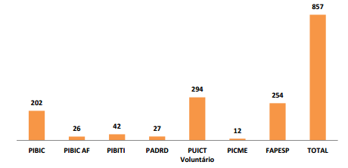

Figura 5. Total de projetos vigentes em 2016 por modalidade de programa.

Apesar do CNPq ter anunciado em novembro/2015 que as cotas das bolsas de ICT deste biênio 2016/2018 seriam mantidas, recebemos o comunicado de que a nossa cota havia sido diminuída “com base na recomendação do Comitê Julgador e de acordo com o que estabelece o PIBIC 2016/2018, PIBIC - Af 2016/2018 e PIBITI 2016/2018, a Diretoria do CNPq aprovou a concessão da cota institucional, conforme discriminado na Tabela 11.

**Tabela 11.** Cotas institucionais do CNPq a UFSCar entre 2014 e 2016

|  |  |  |  |  |  |
| --- | --- | --- | --- | --- | --- |
| Edital |  | Cota Biênio 2014/2016 | Cota 2016 (ago-dez) | Corte de bolsas em relação ao biênio 2014/2016 | Percentual do corte |
| PIBIC-Af |  | 32 | 26 | 6 | 18,75% |
| PIBIC |  | 250 | 202 | 48 | 19,20% |
| PIBITI |  | 60 | 42 | 18 | 30% |
| Total |  | 342 | 270 | 72 | 21,05% |

O CNPq se pronunciou por meio de nota ao Jornal O Estado de São Paulo: “Considerando o contexto orçamentário atual e a indicação para 2017 de redução do orçamento do CNPq para o próximo ano, foi necessária a adequação da concessão de bolsas da agência ao novo cenário”, informou a entidade, que é a principal agência de fomento à pesquisa científica no Brasil, ligada ao Ministério da Ciência, Tecnologia, Inovações e Comunicações (MCTIC).

A Figura 6 descreve o total anual de projetos por modalidade gerenciados pela ProPq entre 2013 e 2016 e a Tabela 12 discrimina-os nas modalidades PIBIC, PIBIC-Af, PIBITI, PADRD E ICT sem remuneração e na Figura 7 estão incluídas todas as modalidades de bolsas, incluindo IC sem remuenração, PICME e FAPESP.

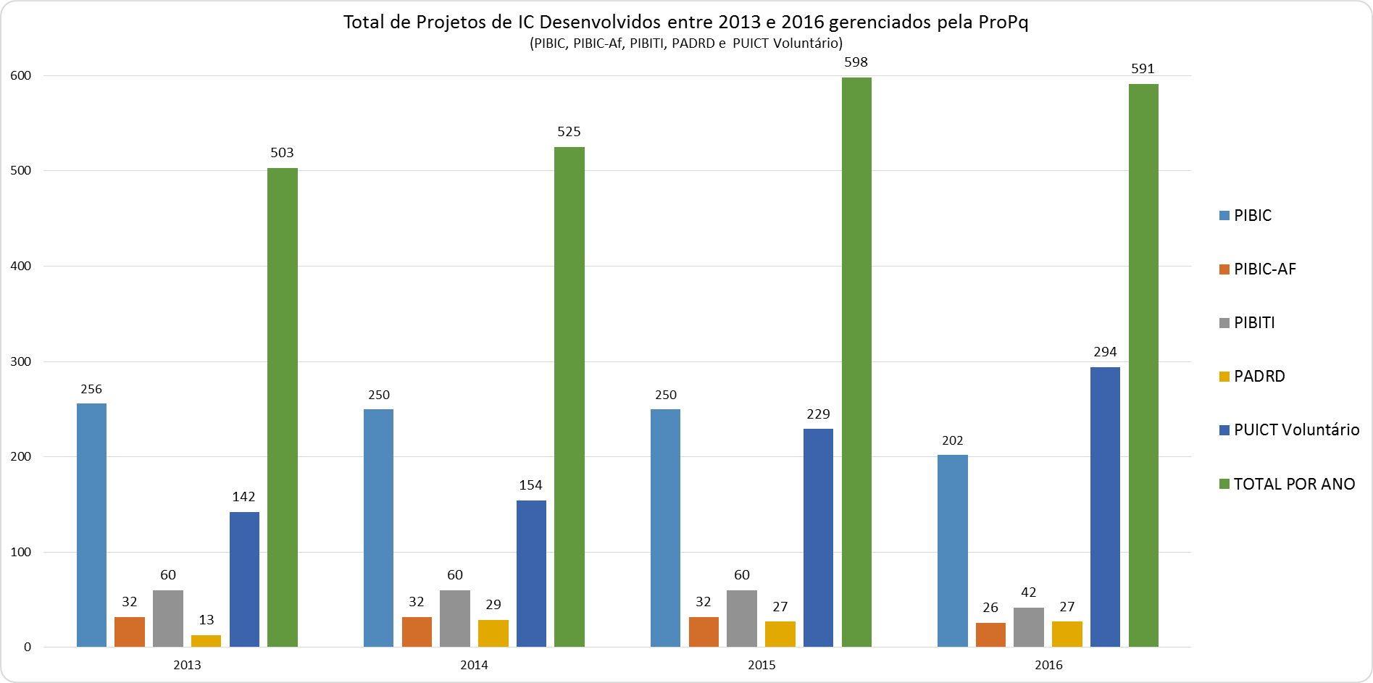

**Figura 6.** Total de projetos das modalidades gerenciadas pela ProPq entre 2013 e 2016.

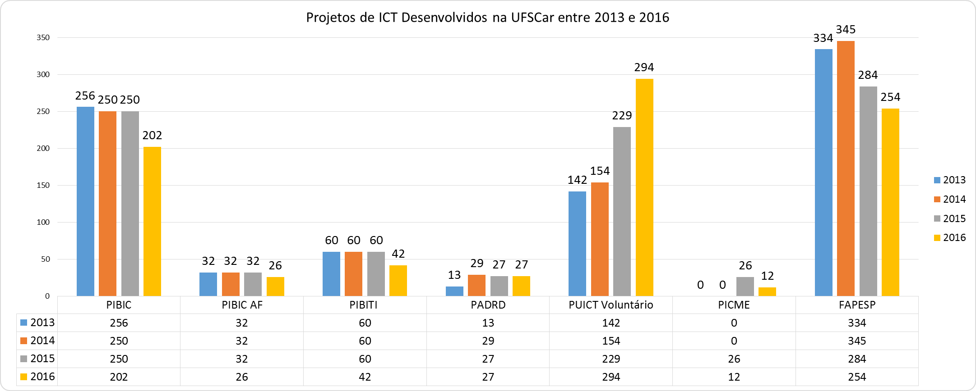

**Figura 7.** Total de projetos de Iniciação Científica e Tecnológica desenvolvidos na UFSCar de 2013 a 2016 nas distintas modalidades.

A Figura 8 apresenta a distribuição dos projetos ICT gerenciados pela ProPq por centro da UFSCar entre 2013 e 2016.

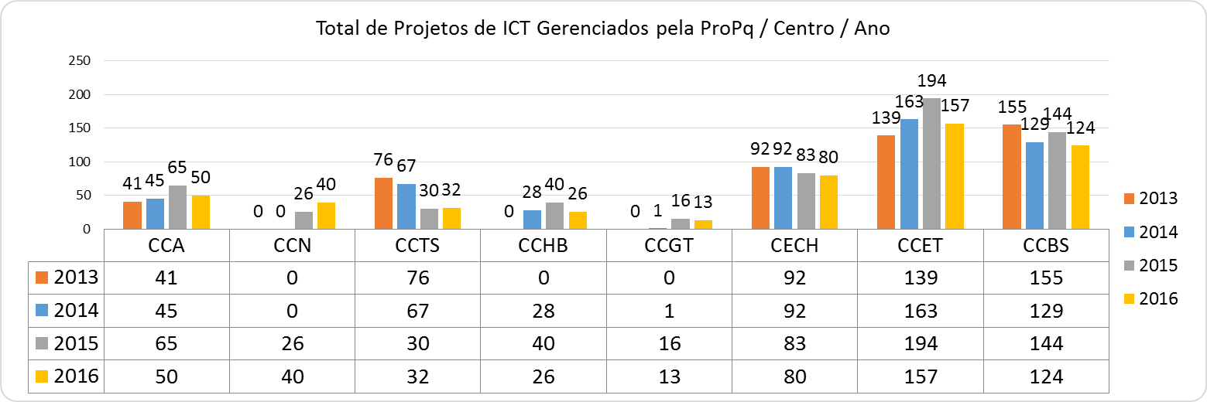

**Figura 8.** Total de projetos de Iniciação Científica desenvolvidos por Centros da UFSCar entre 2013 e 2016.

Na Figura 9 estão retratados os números de projetos de ICT FAPESP em desenvolvimento no período de 2013 a 2016 distribuídos por Centros da UFSCar.

**Figura 9.** Total de projetos de ICT FAPESP em desenvolvimento, por Centros da UFSCar, no período de 2013 a 2016.

Em 2016 ocorreu o 23º CIC e 8º CIDTI – UFSCar – exclusivo a ex-bolsistas PIBIC, PIBIC-Af, PIBITI e PADRD. Foram 358 resumos aprovados (Figura 10), sendo: 263 de São Carlos; 40 de Araras; 39 de Sorocaba e 16 de Lagoa do Sino. Tivemos 100% dos trabalhos apresentados avaliados, com contribuição de cerca de 100 debatedores de painel que atuaram nos 4 *campi*.

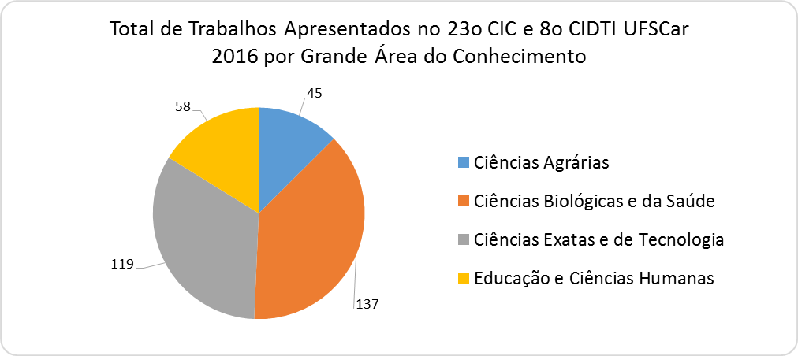

**Figura 10.** Total de Trabalhos Apresentados no 23º CIC e no 8º CIDTI-UFSCar-2016 por Grande Área do Conhecimento.

Ainda houve outras modalidades de bolsas implementadas, conforme descrito pela Tabela 12.

**Tabela 12.** Outras modalidades de bolsas de iniciação científica na UFSCar concedidas pelo CNPq (2014 a 2016)

| **Programa** | **Modalidade** | **Número de bolsistas estudantes de Graduação** | | |
| --- | --- | --- | --- | --- |
|  |  | **2014** | **2015** | **2016** |
| **PICME\*** | IC | 31 | 26 | 33 |
| **Fundo Setorial de Biotecnologia** | IC | 1 | 0 | 1 |
| **Fundo Setorial de Energia** | IC | 2 | 3 | 1 |
| **Fundo Setorial de Petróleo** | IC | 1 | 3 | - |
| **Fundo Setorial de Agronegócio** | ITI | - | - | 1 |
| **INCTs\*\*** | IC | 9 | 6 | - |
| **CNPq Regular (Balcão)** | IC | 24 | 26 | 20 |
| **Programa de CT&I nos Esportes** | ITI-A*** | 3 | 0 | - |
| **Programa de Tecnologias Educacionais e Sociais** | ITI-A | 7 | 5 | - |
| ITI-B# | 16 | 0 | - |
| **Programa de Taxonomia (PROTAX)** | IC | - | - | 2 |
| **Programa De Divulgação Científica** | ITI | - | - | 2 |
| **Programa Regular de Apoio a Projetos de Pesquisa** | ITI | - | - | 9 |
| **Total** | **-** | **94** | **69** | **69** |

*Programa de Iniciação Científica e Mestrado em Matemática.

**Institutos Nacionais de Ciência e Tecnologia.

*** Iniciação Tecnológica e Industrial.

# Bolsas para alunos de Ensino Médio.

Fonte: Dados de 2016 disponíveis em <<http://cnpq.br/web/guest/mapa-de-investimentos-novo>>. Acesso em: 27out. 2016.

**5.5 Programa Institucional de Pós-Doutorado UFSCar**

O grande número pesquisadores realizando o de Pós-Doutorado na UFSCar motivou a implantação em 2014 do Programa Institucional de Pós-Doutorado (PPD). A admissão no PPD é facultativa e contempla pesquisadores que desenvolvam seu Pós-Doutorado na UFSCar, com ou sem o recebimento de bolsa de agências de fomento. A consolidação do PPD nos próximos anos, com adesão crescente de pós-doutorandos bolsistas, é estratégica para permitir à ProPq o registro institucional e maior controle de informações sobre estes profissionais que se capacitam nos diferentes laboratórios da UFSCar. A Tabela 13 apresenta a distribuição dos 43 pós-doutorandos vinculados ao PPD em andamento no ano de 2015 e 80 no ano de 2016, por centro acadêmico da universidade.

**Tabela 13.** Pós-doutorados admitidos no PPD/UFSCar, em andamento em 2015 e 2016

|  |  |  |  |
| --- | --- | --- | --- |
| **Campus** | **Centro** | **2015** | **2016** |
| São Carlos | CCBS | 14 | 27 |
| CCET | 14 | 34 |
| CECH | 9 | 13 |
| Sorocaba | CCGT | 0 | 0 |
| CCHB | 2 | 2 |
| CCTS | 2 | 0 |
| Araras | CCA | 2 | 4 |
| Lagoa do sino | CCN | 0 | 0 |
| **Total** | **-** | **43** | **80** |

Fonte: ProPq

**5.5.1 Bolsas de Pós-doutorado**

Os números apresentados na Tabela 14 de pós-doutorados realizados com bolsa na UFSCAR foram obtidos das agências de fomento e do PNPD Institucional/CAPES e a Tabela 15 apresenta a distribuição destes bolsistas por centro acadêmico. Como no PPD em seu ano inicial, podem existir pós-doutorados em andamento na universidade com recebimento de bolsa de fontes diversas, ainda não vinculados ao Programa.

**Tabela 14.** Pós-doutorados realizados com bolsa na UFSCar, por fonte e ano (2013-2016)

|  |  |  |  |  |
| --- | --- | --- | --- | --- |
|  | 2013 | 2014 | 2015 | 2016 |
| **FAPESP** | 91 | 110 | 91 | 92 |
| **CNPq-balcão** | 49 | 37 | 18 | 15 |
| **PNPD-Institucional** | 44 | 41 | 42 | 0* |
| **PNPD-CAPES** |  | 38 | 47 | 91 |
| **Total** | 184 | 226 | 198 | 198 |

* Em outubro de 2016 as Bolsas PNPD migraram para os Programas de Pós-Graduação.

FAPESP: bolsas ativas ou concluídas no respectivo ano.

CNPq-balcão: bolsas ativas em janeiro de cada ano.

PNPD-Institucional: bolsas ativas em cada ano.

PNPD/CAPES: bolsas ativas em 2015 vinculadas diretamente a Programas de Pós-Graduação.

Fonte: Painel de Investimentos CNPq (<http://cnpq.br/bolsistas-vigentes> e <http://cnpq.br/painel-de-investimentos>) e FAPESP - **SCDI - Sistema de Consulta de Dados da Instituição** (http://aquila.fapesp.br). ProPq/UFSCar; ProPG/UFSCar, <http://www.propg.ufscar.br/propg/bolsa-de-pos-doutorado-pnpd-capes>. Acessos em 15 jan. 2017.

**Tabela 15.** Pós-doutorados realizados com bolsa na UFSCar, por fonte e por centro acadêmico (2016)

|  |  |  |  |  |  |  |
| --- | --- | --- | --- | --- | --- | --- |
| ***Campus*** | **Centro** | **FAPESP** | **CNPq-balcão** | **PNPD-Institucional\*** | **PNPD/**  **CAPES** | **Total** |
| **São Carlos** | **CCBS** | 19 | 4 | 9 | 11 | 43 |
| **CCET** | 51 | 10 | 21 | 17 | 99 |
| **CECH** | 16 | 1 | 10 | 9 | 36 |
| **Sorocaba** | **CCGT** | - | - | - | 3 | 3 |
| **CCHB** | 1 | - | - | 1 | 2 |
| **CCTS** | 5 | - | 2 | 3 | 10 |
| **Araras** | **CCA** | - | - | - | 3 | 3 |
| **Lagoa do Sino** | **CCN** | - | - | - | - | 0 |
| **Total** | | 92 | 15 | 42 | 47 | 196 |

Fonte: Painel de Investimentos CNPq (<http://cnpq.br/bolsistas-vigentes> e <http://cnpq.br/painel-de-investimentos>) e FAPESP - **SCDI - Sistema de Consulta de Dados da Instituição** (http://aquila.fapesp.br). ProPq/UFSCar; ProPG/UFSCar, <http://www.propg.ufscar.br/propg/bolsa-de-pos-doutorado-pnpd-capes>. * Em outubro de 2016 as Bolsas PNPD migraram para os Programas de Pós-Graduação.

Acessos em 17 fev. 2017.

**5.6 Produção de Conhecimento**

**5.6.1. Corpo Docente**

A coordenação e gestão da pesquisa na UFSCar pela ProPq são facilitadas pela atuação, dinamismo e competência de um corpo docente altamente qualificado, com mais de 97,1% do total formado por professores doutores. Esse dinamismo e competência podem ser atestados pelo elevado número de docentes que são bolsistas de Produtividade do CNPq (224), pelo número de docentes com pós-doutorado (49%) e com parte da formação realizada no exterior (36,3%), pelo número de grupos de pesquisa no Diretório do CNPq (683), publicações indexadas no ISI-*Web of Science* (1.282 em 2016),e a forte captação de recursos para pesquisa. A Figura 11 apresenta os 1.333 docentes da UFSCar, considerados docentes na ativa e docentes que aderiram ao Programa de Professor Sênior, distribuídos pelos centros acadêmicos localizados nos quatro campi da Universidade.

Dentre os docentes doutores da UFSCar, 224 sãodocentes bolsistas de produtividade em pesquisa (PQ) ou produtividade em desenvolvimento tecnológico e extensão inovadora (PDT) do CNPq(dados de janeiro de 2017), o que corresponde a aproximadamente 24 % do total de docentes da UFSCar. Na tabela 15 é apresentada a distribuição de bolsas PQ e PDT da UFSCar por centros, nos anos de 2015 e 2016. As Figuras 12 e 13 mostram a distribuição das bolsas PQ e PDT por Centro Acadêmico da UFSCar e por área de conhecimento, respectivamente.

Adicionalmente, 647 docentes, ou 49% do corpo docente, possuem ao menos um pós-doutorado realizado, conforme ilustra a Figura 14. Há um equilíbrio entre o número de docentes que realizaram pós-doutorado no país (255) e no exterior (308), com 84 docentes tendo realizado pós-doutorados tanto no país como no exterior (Figura 15). É importante destacar que é possível um docente ter realizado mais de um pós-doutorado, na mesma instituição ou em instituições e países diferentes.

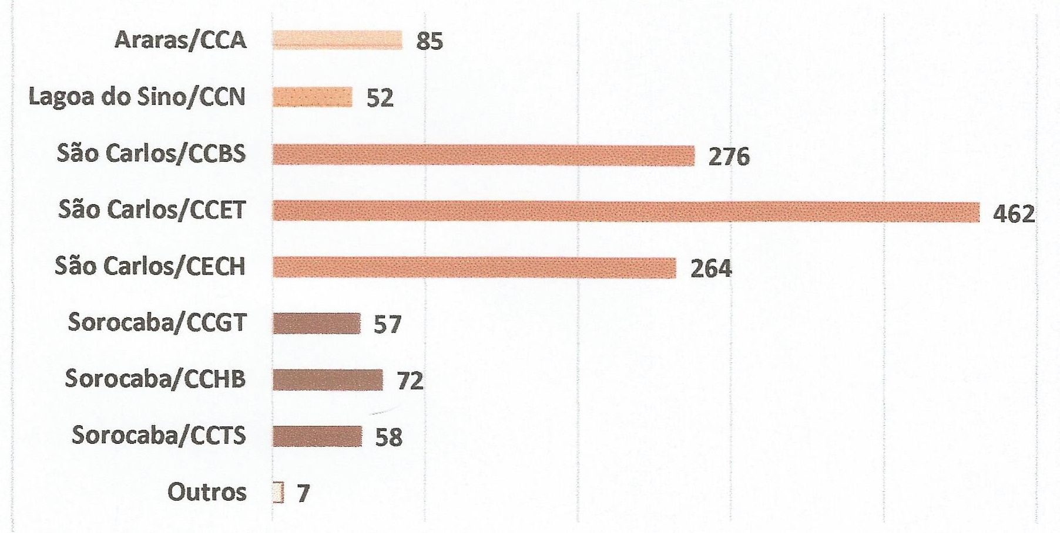

**Figura 11.** Número de docentes na UFSCar em 31/12/2016, por Centro acadêmico. Fonte: SIN e ProPq

**Tabela 15.** Distribuição dos bolsistas PQ/PDT, por centro acadêmico (2015-2016)

| ***Campus*** | **Centro** | **Número de Bolsas PQ e PDT** | | | |
| --- | --- | --- | --- | --- | --- |
| **2015** | | **2016** | |
| **PQ** | **PDT** | **PQ** | **PDT** |
| **Docentes aposentados\*** | **-** | - | - | 7 | 1 |
| **São Carlos** | **CCBS** | 40 | 1 | 39 | 1 |
| **CCET** | 117 | 3 | 117 | 3 |
| **CECH** | 51 | 1 | 44 | - |
| **Sorocaba** | **CCGT** | 1 | - | 2 | - |
| **CCHB** | 2 | - | 2 | - |
| **CCTS** | 4 | - | 4 | - |
| **Araras** | **CCA** | 3 | - | 4 | - |
| **Lagoa do Sino** | **CCN** | - | - | - | - |
| **Total** | | 218 | 5 | 219 | 5 |

*Docentes aposentados que continuam vinculados a Deptos ou PPGs.

Fonte: Website – Mapa de investimentos do CNPq. Disponível em: <<http://cnpq.br/bolsistas-vigentes> e <http://efomento.cnpq.br/efomento/distribuicaoGeografica/distribuicaoGeografica.do?metodo=apresentar>>. Acesso em: 21 jan. 2017.



**Figura 12.** Distribuição de bolsas PQ/PDT, por nível de bolsa (2016). Fonte: Dados CNPq (<http://cnpq.br/bolsistas-vigentes>), elaboração ProPq, 21/01/2017



**Figura 13.** Distribuição das bolsas PQ/PDT, por grande área do conhecimento (2016). Fonte: Dados CNPq (<http://cnpq.br/bolsistas-vigentes>), elaboração ProPq, 21/01/2017

|  |  |  |  |  |
| --- | --- | --- | --- | --- |
|  |  |  |  |  |
|  |  |  |  |  |
|  | **798** |  | **686** |  |
|  |  |  |  |  |
|  |  |  |  |  |
|  |  |  |  |  |
|  |
|  |  |  |  |  |
|  | **627** |  | **647** |  |
|  |  |  |  |  |
|  |  |  |  |  |

**100%**

**90%**

**80%**

**70%**

**60%**

**50%**

**40%**

**30%**

**20%**

**10%**

**0%**

**2015 2016**

Com Pós-Doutorado Sem Pós-Doutorado

**Figura 14.** Caracterização do corpo docente da UFSCar quanto à formação em nível de Pós-Doutorado.

Fonte: Dados extraídos da Plataforma Lattes por DePIS/SIn, elaboração ProPq, 20/02/2017.

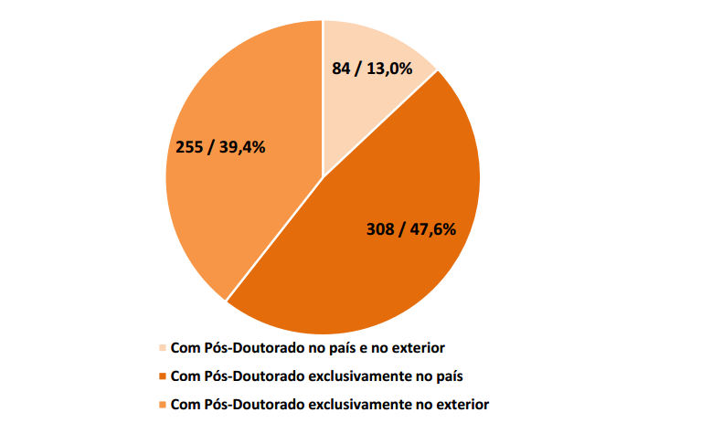

**Figura 15.** Número absoluto e porcentagem de pós-doutorados no país e no exterior entre os docentes com pós-doutorado da UFSCar.

Fonte: Dados extraídos da Plataforma Lattes por DePIS/SIn, elaboração ProPq, 20/02/2017.

Em conjunto, os 647 docentes pós-doutores realizaram 920 pós-doutorados, distribuídos em 21 países além do Brasil (Figura 16). Os Estados Unidos são o principal destino dos docentes da UFSCar no momento do Pós-Doutorado, alcançando 17,2% dos projetos realizados. Inglaterra, França, Canadá, Espanha, Portugal e Alemanha também tem participação importante nesses projetos conforme indicado na Figura 16.

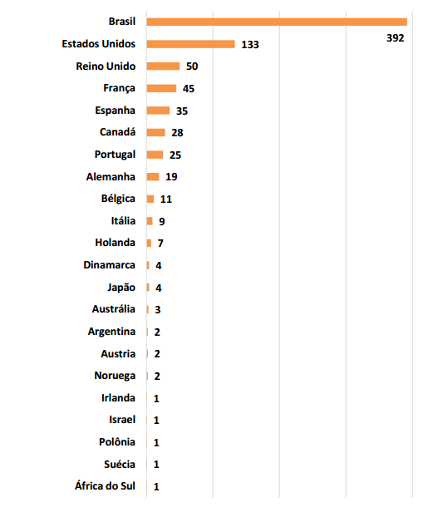

**Figura 16.** Porcentagem e número absoluto de projetos de pós-doutorados realizados por docentes da UFSCar (2016), por país.

Fonte: Dados extraídos da Plataforma Lattes por DePIS/SIn, elaboração ProPq, 20/02/2017

A internacionalização é um dos aspectos avaliados em diversos rankings de universidades. Além da produção científica em periódicos internacionais e participação de estrangeiros na composição do corpo docente e discente, a formação do corpo docente no exterior também é um parâmetro associado à internacionalização. No caso da UFSCar, 36,3% do corpo docente tem parte de sua formação realizada no exterior, considerando-se a doutorado, pós-doutorado e estágios sanduíche, conforme ilustra o gráfico a seguir (Figura 17).

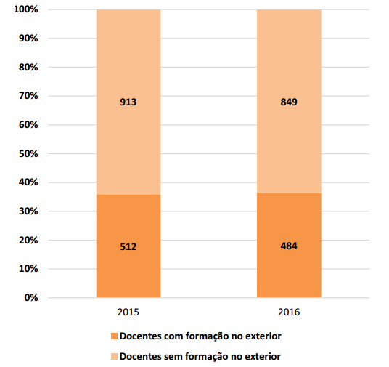

**Figura 17.** Número absoluto e porcentagem de docentes da UFSCar com e sem formação no exterior (2015 e 2016). Obs: Considerando-se formação no exterior como a realização de doutorado pleno, estágio sanduíche ou pós-doutorado no exterior. Fonte: Dados extraídos da Plataforma Lattes por DePIS/SIn, elaboração ProPq, 06/10/2015.

**5.6.2. Grupos de Pesquisa**

O CNPq realiza com frequência bienal o Censo do Diretório de Grupos de Pesquisa (DGP), que retrata dados quantitativos a respeito dos grupos de pesquisa certificados pelas instituições. Nesse Censo, a UFSCar atingiu a marca de 448 grupos de pesquisa certificados, crescimento de 14,3% em relação aos 392 grupos de 2010, ano do Censo anterior[1]. O Censo de 2014 é o mais recente disponível e em 2012 o censo não foi realizado. O número de grupos de pesquisa certificados da UFSCar retratados nos sete Censos realizados desde o ano 2000 é apresentado na Figura 18.

Segundo dados coletados a partir da Base Corrente do Diretório de Grupos de Pesquisa, a UFSCar conta atualmente[2] com 538 grupos de pesquisa, considerando-se as situações “Certificado”, atribuída aos 454 grupos de pesquisa com informações atualizadas a menos de um ano e validadas pela Pró-Reitoria de Pesquisa; “Não-atualizado”, atribuída aos 45 grupos de pesquisa que foram certificados pela ProPq em algum momento, mas apresentam suas informações desatualizadas; “Em preenchimento”, atribuída aos 39 grupos de pesquisa que estão sendo criados ou atualizados, e que ainda não foram avaliados pela ProPq e “Aguardando certificação”, atribuída a nenhum grupo de pesquisa que passa por adequação para certificação ou não pela ProPq. A distribuição dos grupos de pesquisa entre os Campi e Centros da UFSCar é apresentada na Tabela 16. Essa Tabela apresenta o número de grupos certificados em 21/02/2017, diferente do numero de grupos certificados apresentado na Figura 18, referente à coleta do CNPq em novembro de 2016.

**Figura 18.** Número de grupos de pesquisa certificados da UFSCar presentes nos Censos do DGP (2000-2016).

Obs: Em 2012 o Censo não foi realizado. Fonte: Painel DGP <http://lattes.cnpq.br/web/dgp/painel-dgp/>.

**Tabela 16.** Distribuição dos grupos de pesquisa da UFSCar por Campi e Centros (consulta ao DGP em 21/02/2017)

|  |  |  |  |  |  |  |
| --- | --- | --- | --- | --- | --- | --- |
| Campus | Centro | Certificado | Não-atualizado | Em preenchimento | Aguardando certificação | **Total** |
| São Carlos | CCBS | 103 | 4 | 8 | 0 | **115** |
|  | CCET | 122 | 17 | 10 | 0 | **149** |
|  | CECH | 129 | 18 | 15 | 0 | **162** |
| Sorocaba | CCGT | 9 | 1 | 0 | 0 | **10** |
|  | CCHB | 25 | 0 | 0 | 0 | **25** |
|  | CCTS | 22 | 0 | 0 | 0 | **22** |
| Araras | CCA | 25 | 2 | 2 | 0 | **29** |
| Lagoa do Sino | CCN | 7 | 0 | 1 | 0 | **8** |
| Não identificados* | | 12 | 3 | 3 | 0 | **18** |
| **Total** |  | **454** | **45** | **39** | **0** | **538** |

Obs: *Grupos não identificados são grupos em que o líder não indicou a unidade a que pertence na instituição.

**5.7 Captação de recursos**

**5.7.1. Captação de recursos – CNPq**

A captação total de recursos do CNPq em 2016, pela UFSCar, alcançou o valor de R$ 26,8 milhões, o que representa um decréscimo de 38,7% em relação a 2015, invertendo a tendência de crescimento dos últimos anos. O decréscimo de captação em 2016 é bastante significativo, principalmente quando comparado ao crescimento de 48,7% de 2015, e pode impactar as atividades de pesquisa da universidade. A retração nos investimentos feitos pelo CNPq foram gerais, atingindo o país como um todo (14,4%) e o Estado de São Paulo (17,7%), mas na UFSCar essa restrição de acesso aos recursos foi mais acentuada. O decréscimo de recursos captados pela UFSCar ocorreu nas três linhas de ação do CNPq, mas foi mais sentida em Auxílios à Pesquisa (-67,4%) e Bolsas no Exterior (-62,3%), justamente onde vinha acontecendo a expansão de recursos nos anos anteriores. Na Figura 19 é ilustrada a variação de valores captados nas linhas de ação bolsas no país, bolsas no exterior e auxílios à pesquisa entre os anos de 2013 a 2016.

**Figura 19**. Recursos captados pela UFSCar junto ao CNPq, por linhas de ação (2013-2016). Obs.: Valores em milhares de reais. Fonte: Painel de Investimentos CNPq. Disponível em: <<http://cnpq.br/painel-de-investimentos>>. Acesso em: 03 fev. 2017.

A distribuição de recursos captados do CNPq no ano de 2016, nas diferentes modalidades, pode ser visualizada na Tabela 17, em que são mostrados os recursos referentes à capacitação de recursos humanos e fomento à pesquisa. A modalidade de capacitação de recursos humanos é subdividida em bolsas no país e bolsas no exterior. A modalidade de fomento à pesquisa inclui recursos referentes ao apoio a eventos, apoio à editoração e apoio a projetos de pesquisa.

Também foram captadas junto ao CNPq 51 bolsas de Apoio Técnico; 2 bolsas de Atração de Jovens Talentos; 8 bolsas de Desenvolvimento Tecnológico Industrial; 2 bolsas de Fixação de Recursos Humanos; 9 bolsas de Extensão; 3 bolsas de Iniciação ao Extensionismo; 18 bolsas de Iniciação Tecnológica Industrial; uma bolsa de Pesquisador Visitante e 4 bolsas de Pesquisador Visitante Especial

**Tabela 17.** Recursos captados do CNPq, por modalidade (2016)

| **Modalidade de Investimento** | | | **Número\*** | **Investimento (R$)** | **Total (R$)** |
| --- | --- | --- | --- | --- | --- |
| **Capacitação de recursos humanos para a pesquisa e inovação** | Bolsas no país | Formação e Qualificação de Pesquisadores no País** | 733,4 | 11.993.842 |  |
| Estímulo à Pesquisa*** | 252,9 | 4.910.750 | 17.312.612 |
| Estímulo à Inovação para a Competitividade**** | 36,4 | 408.020 |  |
| Bolsas no exterior | Formação e Qualificação de Pesquisadores no Exterior***** | 53,5 | 2.629.571 | 2.629.571 |
| **Fomento à pesquisa** | | Apoio à editoração | 1 | 45.000 | 2.891.319 |
| Apoio a eventos | [2](javascript:QueryPessoas(4)) | 8700 |
| Apoio a projeto de pesquisa | [65](javascript:QueryPessoas(7)) | 2.837.619 |

*Número de bolsas/ano = mensalidades pagas no ano/12.

**Bolsas Iniciação Científica, Aperfeiçoamento, Estágio/Especialização, Mestrado, Doutorado, de Doutorado, Pesquisa de Campo e Pós-doutorado no País.

***Bolsas de Produtividade em Pesquisa, Pesquisador Visitante, Recém Doutor e Desenvolvimento Científico Regional, Apoio Técnico à Pesquisa e Fixação de Doutores.

****Iniciação Tecnológica e Industrial, Desenvolvimento Tecnológico e Industrial e Especialista Visitante.

*****Graduação sanduíche no exterior.

Fonte: Site Investimentos em C&T do CNPq. Disponível em: <http://fomentonacional.cnpq.br/dmfomento/home/fmthome.jsp?>>. Acesso em: 20 jan. 2017.

**5.7.2. Captação de recursos – FAPESP**

Em 2016 a UFSCar captou da Fundação de Amparo à Pesquisa do Estado de São Paulo (FAPESP) um total de 37,6 milhões de reais, sendo 15,4 milhões em Auxílios à Pesquisa, 15,4 milhões em bolsas no país e 6,8 milhões em bolsas no exterior, em diversas modalidades. Em relação a 2015, houve um decréscimo de 15,2% na quantidade de recursos captados junto à FAPESP. Em relação aos recursos captados junto à FAPESP, são apresentadas as Tabelas 18 e 19 e Figura 20.

**Tabela 18.** Projetos de pesquisa FAPESP nas modalidades temático, regulares e jovem pesquisador, por centro acadêmico (2016)

| ***Campus*** | **Centro** | **Temáticos** | | **Regulares** | | **Jovem Pesquisador** | | **Total**  **(V)** |
| --- | --- | --- | --- | --- | --- | --- | --- | --- |
| **(V)** | **(C)** | **(V)** | **(C)** | **(V)** | **(C)** |
| **São Carlos** | **CCBS** | 4 | 0 | 52 | 8 | 6 | 0 | 62 |
| **CCET** | 5 | 0 | 67 | 16 | 4 | 1 | 76 |
| **CECH** | 1 | 0 | 17 | 8 | 2 | 0 | 20 |
| **Sorocaba** | **CCGT** | 0 | 0 | 2 | 0 | 0 | 0 | 2 |
| **CCHB** | 0 | 0 | 3 | 0 | 0 | 0 | 3 |
| **CCTS** | 0 | 0 | 11 | 1 | 0 | 0 | 11 |
| **Araras** | **CCA** | 0 | 0 | 9 | 1 | 0 | 0 | 9 |
| **Lagoa do Sino** | **CCN** | 0 | 0 | 0 | 0 | 0 | 0 | 0 |
| **Total** | | 10 | 0 | 161 | 34 | 12 | 1 | 183 |

Legenda: (V) Vigente, (C) Concedidos em 2016.

Fonte: Biblioteca Virtual FAPESP. Disponível em: <<http://www.bv.fapesp.br/pt/>>. Acesso em: 22 jan. 2017.

**Tabela 19**. Outros auxílios à pesquisa FAPESP em andamento ou concluídos em 2016

| **Auxílio** | **Em andamento** | **Concluído em 2016** |
| --- | --- | --- |
| INCT | 2 (CCBS 1); (CECH 1) | 1 (CCET) |
| CEPID | 1 (CCET) |  |
| Organização de reunião científica | 4 (CCET) | 15 (CCBS 1); (CCTS 2); (CCET 2); (CECH 10) |
| Pesquisador visitante | 1 (CCET) | 8 (CCET 4); (CCGT 1); (CCBS 3) |
| Pesquisa em BioEnergia (BIOEN) | 3 (CCA 2); (CCTS 1) | - |
| Mudanças Climáticas Globais | - | - |
| Pesquisa em Biodiversidade | 2 (CCTS) 2 (CCBS) | 1 (CCBS) |

Fonte: Biblioteca Virtual FAPESP. Disponível em: <<http://www.bv.fapesp.br/pt/>>. Acesso em: 22 jan. 2017.

##### Bolsas no país Bolsas no exterior Auxílios à pesquisa

**16706**

**18690**

**17058**

**15412**

**2384**

**3203**

**4799**

**6854**

**16546**

**21929**

**22512**

**15355**

**2013**

**2014**

**2015**

**2016**

**Figura 20.** Recursos captados pela UFSCar junto à FAPESP, por linhas de ação (2012-2016). Obs.: Valores em milhares de reais. Fonte: http:// <http://aquila.fapesp.br/scdi/>. Recursos liberados de janeiro até dezembro de cada ano, planilha EXCEL_REZ05044000. Acesso em 22 jan 2017

Um comparativo entre os recursos captados pela UFSCar junto ao CNPq e à FAPESP no período de 2013 a 2016 é apresentado nas Figuras 21 e 22. Conforme a Figura 21, o ano de 2016 repete o observado em 2015, quando o volume de recursos captados junto à FAPESP foi significativamente superior ao do CNPq. Tanto para a FAPESP como para o CNPq ocorreu uma redução no volume de recursos captados.

Em 2016, a UFSCar captou maior volume de recursos para bolsas junto à FAPESP. No entanto, considerando-se apenas bolsas no país, o volume de captado junto ao CNPq foi superior.

**Figura 21**. Recursos captados pela UFSCar junto ao CNPq e à FAPESP **(**2013-2016).

Fonte: http:// <http://aquila.fapesp.br/scdi/>. Recursos liberados de janeiro até dezembro de cada ano, planilha EXCEL_REZ05044000.e painel de Investimentos CNPq. Disponível em: <<http://cnpq.br/painel-de-investimentos>>. Acesso em: 22 jan. 2017.

**Bolsas no país Bolsas no exterior Auxílios à pesquisa 17213**

**15412**

**1350**

**6854**

**2907**

**15355**

**CNPq**

**FAPESP**

**Figura 22**. Recursos captados pela UFSCar junto ao CNPq e à FAPESP, por linhas de ação **(**2016).

Fonte: http:// <http://aquila.fapesp.br/scdi/>. Recursos liberados de janeiro até dezembro de cada ano, planilha EXCEL_REZ05044000.e painel de Investimentos CNPq. Disponível em: <<http://cnpq.br/painel-de-investimentos>>. Acesso em: 22 jan. 2017.

**5.8 Indicadores de Produção Científica**

A força das atividades de pesquisa da UFSCar pode ser atestada por diversos indicadores, principalmente aqueles ligados à quantidade e relevância das publicações de seus pesquisadores, conforme atestam dados extraídos da base de dados *Web of Science[3]*, uma das mais reconhecidas fontes de informação sobre publicações científicas.

O número de publicações científicas da UFSCar apresenta uma trajetória de crescimento nos últimos 10 anos, partindo de 564 publicações no ano de 2007 até atingir 1.282 publicações em 2016, totalizando 8.908 publicações no período 2007-2016, ilustradas nas Figura 23 e 24.

**Figura 23**. Publicações da UFSCar indexadas na *Web of Science* (2007-2016). Fonte: *Web of Science.* 14 fev 2017.

A Figura 24 A e B, elaborada a partir do site Somos UFSCar que apresenta extraídos dos Currículos Lattes dos docentes da UFSCar, indica um total de 4.733 publicações da Universidade em 2016, incluindo artigos em periódicos, trabalhos publicados em eventos, textos em jornais ou revistas, livros, capítulos de livros e outras formas de publicações. A diminuição do número de publicações no último ano é comum a todas as instituições e deve-se ao tempo levado para a atualização das publicações mais recentes nos currículos dos docentes. Foram identificados 1.972 artigos publicados em periódicos, o que representa um conjunto de publicações mais abrangente do que o contido na *Web of Science.* Considerando-se os 1.333 docentes que compõem o quadro da UFSCar, observa-se que a produtividade dos docentes da UFSCar alcançou 1,48 publicações em periódicos por docente em 2016.

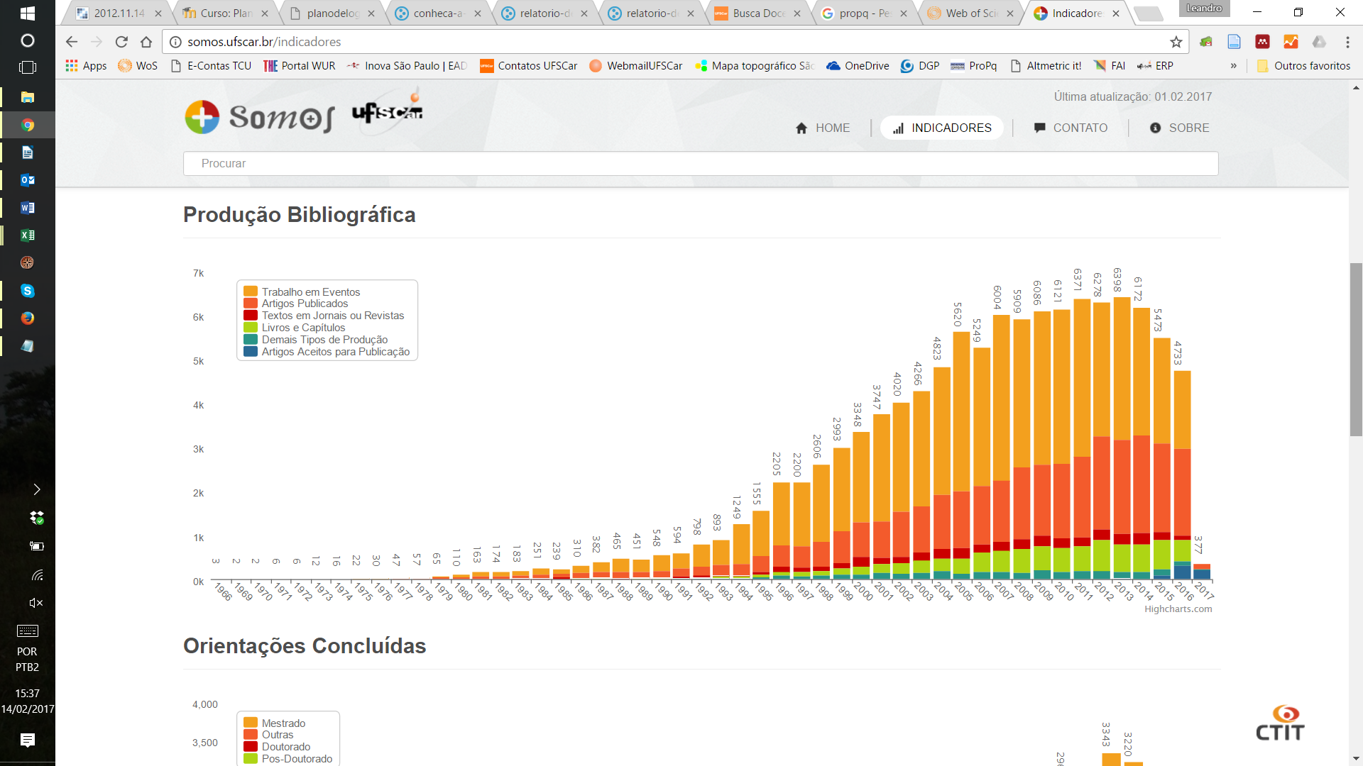

(a)

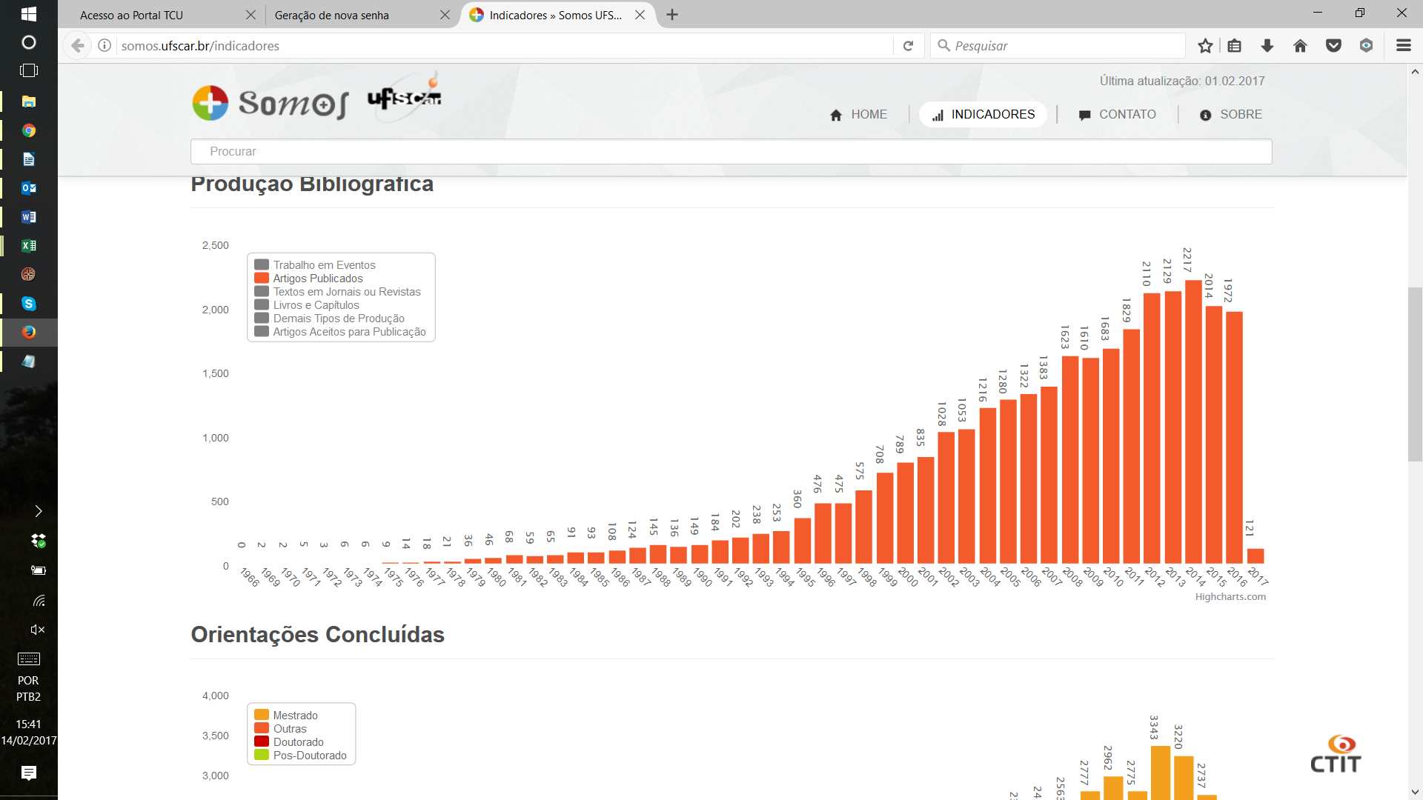

(b)

**Figura 24**. Publicações da UFSCar na Plataforma Lattes-CNPq (2001-2017), considerando todos os tipos de publicação (a) e somente artigos de periódicos (b).

O crescimento do número de publicações da UFSCar tem sido superior à média brasileira. Nos últimos 4 anos (2013-2016), a UFSCar apresentou taxa de crescimento média anual de 7,7%, contra 6,5% do Brasil, conforme dados apresentados na Tabela 20 e na Figura 25. No entanto, os dados da tabela mostram também que tem havido uma desaceleração do crescimento do número de publicações da UFSCar, com crescimento de 7,7% nos últimos quatro anos (2013-2016), superior ao crescimento de 7,4% no período 2012-2015.

**Tabela 20.** Publicações e taxa de crescimento de publicações da UFSCar e do Brasil indexadas na *Web of Science* (2013-2016)

|  |  |  |  |  |  |  |
| --- | --- | --- | --- | --- | --- | --- |
| **Número de publicações** | | |  | **Taxa de crescimento (%)** | | |
| **Ano** | **Brasil** | **UFSCar** |  | **Ano** | **Brasil** | **UFSCar** |
| 2011 | 36724 | 819 |  | 2011 |  |  |
| 2012 | 39241 | 960 |  | 2012 | 6,9 | 17,2 |
| 2013 | 40871 | 957 |  | 2013 | 4,2 | -0,3 |
| 2014 | 42293 | 1029 |  | 2014 | 3,5 | 7,5 |
| 2015 | 49623 | 1084 |  | 2015 | 17,3 | 5,3 |
| 2016 | 50231 | 1282 |  | 2016 | 1,2 | 18,3 |
| **Total (2012-2015)** | 172028 | 4030 |  | **Média Anual (%) (2012-2015)** | 8,0 | 7,4 |
| **Total (2013-2016)** | 183018 | 4352 |  | **Média Anual (%) (2013-2016)** | 6,5 | 7,7 |

Fonte: *Web of Science.* Acesso em: 14 fev 2017.

7,7

6,5

**Figura 25**. Taxa de crescimento anual média de publicações da UFSCar e do Brasil indexadas na *Web of Science* (2013-2016). Fonte: *Web of Science.* Acesso em: 14 fev 2017.

A relevância das publicações da UFSCar para o avanço do conhecimento científico pode ser salientada pelo número de citações que essas publicações receberam de outras mais recentes. As 8.908 publicações da UFSCar, desde 2007, receberam, em conjunto, 68.962 citações, conforme mostra a Figura 26. Em média, as publicações da UFSCar ocorridas nos últimos 10 anos (entre 2007 e 2016) e que estejam indexadas na Web of Science receberam 7,74 citações. Esse número mantém-se estável em relação a 2016, quando as publicações dos 10 anos anteriores (2006-2015) receberam 7,67 citações, conforme Figura 27.

**Figura 26.**  Citações recebidas pelas publicações da UFSCar indexadas na *Web of Science* entre 2007-2017. Fonte: *Web of Science*. Acesso em: 14 fev 2017.

**Figura 27.** Média de citações recebidas pelas publicações da UFSCar indexadas na *Web of Science* ocorridas nos 10 anos anteriores à contagem de citações. Fonte: *Web of Science*. Contagem de citações para as publicações do período 2006-2015 realizada em 20/01/2016 (extraído do Relatório de Atividades da UFSCar 2015) e para as publicações do período 2007-2016 em 14/02/2017.

**5.9 Posição da UFSCar nos rankings em relação à pesquisa**

O desempenho acadêmico e de pesquisa da UFSCar tem sido bem avaliado em rankings universitários elaborados por instituições independentes. Tais rankings têm sido reconhecidos e adotados como instrumentos importantes para a avaliação e acompanhamento dos resultados das universidades, embora haja críticas às limitações evidentes das metodologias adotadas. Entre os rankings mais conhecidos, podem ser citados o *QS University Ranking[4]*, elaborado pela empresa *Quacquarelli Symonds (QS)*, o *Webometrics Ranking of Web Universities[5]* elaborado pelo *Cybermetrics Lab*, um grupo de pesquisa do *Consejo Superior de Investigaciones Científicas da Espanha*, e o *Ranking Universitário da Folha[6]*, elaborado pelo jornal A Folha de São Paulo.

A posição da UFSCar nos rankings universitários é apresentada na Tabela 21. No cenário mundial, a UFSCar ocupa a 753ª posição entre mais de 12.000 universidades avaliadas pelo Webometrics Ranking, mostrando melhoria significativa em relação à posição do ano anterior. A UFSCar manteve-se posicionada na faixa da 650ª à 700ª posição segundo o ranking QS. No âmbito da América Latina, ambos os rankings QS e Webometrics apontam melhoria de posição da UFSCar em relação ao ano anterior, posicionando-a entre as 30 melhores universidades da região. Entre as universidades brasileiras, a UFSCar melhorou seu posicionamento segundo os 3 rankings consultados. Destaca-se o bom posicionamento da UFSCar nos indicadores específicos para a avaliação das atividades de Pesquisa presentes tanto no RUF como no Webometrics, em que a universidade ocupa a 8ª e a 14ª posição.

**Tabela 21.** Posição da UFSCar nos rankings de universidades (2013-2016)

|  |  |  |  |  |  |
| --- | --- | --- | --- | --- | --- |
| Abrangência | Ranking | 2013 | 2014 | 2015 | 2016 |
| Mundo | Webometrics Ranking of World Universities | 1021 | 868 | 895 | 753 |
| QS World University Rankings | n.r. | n.r. | 601-700 | 651-700 |
| América Latina | Webometrics Ranking of World Universities | 43 | 41 | 37 | 26 |
| QS World University Rankings | 29 | 18 | 33 | 29 |
| Brasil | Ranking Universitário Folha | 12 | 10 | 12 | 11 |
| Webometrics Ranking of World Universities | 24 | 22 | 20 | 16 |
| QS World University Rankings | 11 | 10 | 13 | 11 |
| Indicador "Pesquisa" Brasil | Ranking Universitário Folha | 9 | 9 | 11 | 8 |
| Indicador "Excellence" Brasil | Webometrics Ranking of World Universities | n.d. | 9 | 12 | 14 |

**5.10 Programa de Apoio aos Pesquisadores**

Com o objetivo de dar suporte aos pesquisadores da UFSCar nas atividades administrativas que envolvem projetos de pesquisa, foi criado em outubro de 2011 o Escritório Programa de Apoio a Projeto de Pesquisa (PAPq), vinculado à Pró-Reitoria de Pesquisa, com apoio direto da Fundação de Apoio Institucional ao Desenvolvimento Científico e Tecnológico – FAI, por meio de seu Programa de Fomento ao Desenvolvimento Científico, Tecnológico e Institucional. Seu objetivo é prestar atendimento e suporte aos pesquisadores e demais interessados da UFSCar nas atividades administrativas que envolvem projetos de pesquisa, oferecendo auxílio integral desde a contratação, passando pela obtenção de orçamentos, compra dos itens concedidos, pela liberação de recursos, preparação dos documentos para importação, incorporação do material permanente adquirido até a finalização, com a apresentação da Prestação de Contas às Agências Financiadoras nos moldes exigidos.

A iniciativa permitiu que os docentes se dedicassem mais ao desenvolvimento de pesquisas, auxílio aos orientandos e elaboração de trabalhos de divulgação científica, na medida em que tem por objetivo apoiar os pesquisadores da UFSCar nas atividades administrativas que envolvem projetos de pesquisa. Sua função é oferecer suporte e orientação, especialmente às atividades ligadas aos processos de compra de produtos e serviços, uso de recursos, execução de parte do controle financeiro (controle de planilha de recursos, realização de pagamentos, controle de notas fiscais) e realização da prestação de contas dos projetos (preparação dos formulários e planilhas), junto aos seus órgãos financiadores.

O ponto chave para a implantação do Escritório foi o tempo que pesquisadores dedicam às atividades administrativas em projetos de pesquisa científicos financiados pelas agências de fomento (FAPESP e CNPq), considerando que coordenar um projeto exige muitas atividades, desde guardar recibos até gerenciar a propriedade intelectual.

Numa etapa inicial das ações do Escritório do PAPq, foram selecionados e convidados os responsáveis de seis projetos de grande porte em desenvolvimento na UFSCar financiados pelo CNPq e FAPESP, para, juntos com a FAI e a ProPq, formatar esta prestação de serviço.

Todo aporte financeiro para implantação e manutenção foi a partir de recurso próprio da Fundação, cabendo à UFSCar a disponibilização da sala.

As principais atribuições da PAPq constam da Tabela 22.

**Tabela 22** - Principais atribuições do programa de apoio aos pesquisadores (2014)

| **Área** | **Atividades** |
| --- | --- |
| Gerenciamento do projeto | * Orientação quanto ao uso dos recursos liberados; * Acompanhamento do projeto (diligências, pendências); * Prestação de contas junto às agências financiadoras; * Notificações sobre relatórios (científicos e administrativos); * Incorporação do material permanente adquirido (patrimônio); * Termo de doação; * Obtenção da anuência institucional; * Preparação dos documentos para importação. |
| Gestão dos recursos financeiros | * Orçamentos (procedimentos de cotação); * Compra dos itens; * Controle de saldos dos projetos; * Controle de saldos bancários; * Liberação dos recursos; * Pagamento das despesas realizadas. |
| **Apoio a eventos dos projetos gerenciados** | * Organização (reserva de salas e contratação de *coffee break*); * Logística (contratação de motorista e aquisição de passagens aéreas); * Hospedagem (pagamento de diárias, reserva em hotéis). |

Fonte: PAPq.

O PAPq recebeu treinamento na sede da FAPESP (no ano 2013) por uma equipe coordenada pela Gerência de Apoio, Informação e Comunicação (GAIC), Gerência Financeira da FAPESP e auditoria, e atualmente é um Escritório de Apoio Institucional ao Pesquisador (EAIP). Com isso, é capaz de apoiar a gestão administrativa dos suprimentos, a organização de documentos e a prestação de contas.

Desde 2012, o Escritório deu suporte a 64 projetos, sendo que destes, 16 encontram-se atualmente em atendimento. Em comparação com 2015, houve pequeno decréscimo no número de projetos apoiados, mas aumentou o número de modalidades de projetos.atendidos que chega a 7 com o primeiro projeto Universal do CNPq atendido pelo Escritório, conforme apresentado na Tabela 23. Quanto à abrangência da atuação do PAPq nos *campi* e centros acadêmicos da UFSCar, nota-se na Tabela 24 que o escritório consolidou seus atendimentos no *campus* de São Carlos, onde ele está localizado fisicamente. Um desafio futuro é estender o apoio prestado pelo PAPq aos projetos sediados nos demais *campi* da Universidade.

**Tabela 23 -** Número de projetos atendidos pelo PAPq, por modalidade (2015 e 2016)

|  |  |  |
| --- | --- | --- |
|  | **2015** | **2016** |
| CEPID | 1 | 1 |
| INCT | 1 | 1 |
| Temáticos | 5 | 6 |
| Multiusuários | 3 | 1 |
| Regulares | 8 | 3 |
| Reserva Técnica Institucional | 4 | 3 |
| Universal CNPq | - | 1 |
| **Total** | 22 | 16 |

**Fonte:** ProPq, 2016.

**Tabela 24** - Número de projetos atendidos pelo PAPq, por Centro Acadêmico (2015 e 2016)

|  |  |  |  |
| --- | --- | --- | --- |
| ***Campus*** | **Centro** | **2015** | **2016** |
| **São Carlos** | CCBS | 8 | 4 |
| CCET | 9 | 9 |
| CECH | 5 | 3 |
| **Sorocaba** | CCGT |  |  |
| CCHB |  |  |
| CCTS |  |  |
| **Araras** | CCA |  |  |
| **Lagoa do Sino** | CCN |  |  |
| **Total** |  | 22 | 16 |

**Fonte:** ProPq, 2016.

Em 2016, o PAPq foi transferido para novas instalações junto ao módulo 2 da FAI, área Norte do *Campus* de São Carlos, com ampliação de espaço físico, o que permitirá a ampliação futura da sua capacidade de suporte aos pesquisadores da UFSCar, além de poder compartilhar de outros recursos disponibilizados pela FAI (veículos, suporte computacional, entre outros). A instalação do escritório em um novo espaço marca a expansão da Fundação com o propósito de ampliar o atendimento de forma que um número maior de pesquisadores seja contemplado com a prestação dos serviços. O processo em si representa uma mudança de cultura e requer, para seu sucesso, a confiança no trabalho que é desenvolvido.

Também em 2016 foi criado o Comitê Gestor do Escritório, responsável por definir sua política de apoio a projetos e elaborar normas e procedimentos para a organização de suas atividades

Após cinco anos de funcionamento, o PAPq obteve e continua obtendo resultados satisfatórios no apoio a projetos de pesquisa da UFSCar a partir do constante aperfeiçoamento gerencial.

5.11 Pró-Reitoria Adjunta - Administração dos Projetos Finep

Como já registrado, o crescimento da comunidade de pesquisadores da UFSCar trouxe com ele a demanda crescente por infraestrutura de pesquisa em todos os *campi* da Universidade. Nesse contexto, uma das principais fontes de recursos para incremento dessa infraestrutura são aqueles gerenciados pela Financiadora de Estudos e Projetos (Finep), por meio do lançamento dos editais vinculados ao Fundo de Infraestrutura (editais CT-Infra e ProInfra). Assim, desde a criação do Fundo, em 2001, a UFSCar participou de todas as chamadas de propostas institucionais, aprovando, até 2016, projetos no valor total de cerca de R$ 101,167 milhões. Nas Figuras 28 a 30 são presentados os valores aprovados nas chamadas CT-Infras, bem como as relações das obras executadas e em execução e as áreas construídas em função dos anos.

**Figura 28.** Recursos captados pela UFSCar nos CT-Infra/Finep de 2001 a 2016

**1.345.060,24**

**2.789.972,38**

**1.511.883,44**

**4.207.070,04**

**3.296.425,23**

**6.952.639,25**

**6.058.556,93**

**6.560.324,85**

**6.344.993,81**

**2008**

**2009**

**2010**

**2011**

**2012**

**2013**

**2014**

**2015**

**2016**

**Figura 29**. Relação de obras executadas e em andamento no período de 2008 à 2016

**3.298,91**

**4.071,46**

**1.534,60**

**8.774,08**

**4.880,73**

**7.248,50**

**5.256,06**

**6.529,27**

**7.037,08**

**2008**

**2009**

**2010**

**2011**

**2012**

**2013**

**2014**

**2015**

**2016**

**Figura 30**. Relação da área total construída ou licitada por ano no período de 2008 a 2016

Por um lado, os recursos aprovados foram ao longo do tempo imprescindíveis ao desenvolvimento da infraestrutura de pesquisa da UFSCar, por outro a sua gestão também envolve imensos desafios, devido a questões internas e externas à Universidade. Internamente, um avanço foi a criação, no final de 2012, da Pró-Reitoria Adjunta de Pesquisa, com a finalidade principal de gerenciar os projetos voltados à área de infraestrutura, concomitantemente à destinação de um servidor técnico-administrativo de nível Superior para o desempenho de atividades relacionadas à gestão desses projetos. Além disso, em abril de 2013, foram ampliadas as equipes de Arquitetura e Engenharia do Escritório de Desenvolvimento Físico (EDF) e do Escritório de Engenharia da Fundação de Apoio Institucional ao Desenvolvimento Científico e Tecnológico da UFSCar (FAI), resultando em incremento significativo no número de processos licitatórios realizados – de cinco em 2012 para dezoito em 2013, 14 em 2014 e 13 em 2015 – e economia de tempo estimada em 18 meses para o conjunto de obras em andamento e planejadas. Assim, em 2012, foram concluídas cinco obras relacionadas ao CTInfra, em 2013, nove obras, em 2014, outras sete obras, em 2015, 3 obras. Em 2016 tivemos 14 obras e projetos complementares executados e nos últimos dias do ano 2016 tivemos a liberação dos recursos de quatro convênios que estavam em atraso num total de aproximadamente R$ 20 milhões.

Os números apresentados acima ilustram a complexidade da gestão de obras concretizadas com os recursos do CTInfra e, também, as dificuldades encontradas junto à Finep, como atrasos na liberação dos recursos já aprovados, orçamento do metro quadrado muito abaixo dos valores praticados no mercado da construção civil e extrema burocratização dos processos de apreciação das propostas e, também, dos relatórios de acompanhamento. Visando equacionar essas questões, a Administração Superior da UFSCar, especialmente por meio de sua participação junto à Associação Nacional dos Dirigentes das Instituições Federais de Ensino Superior (ANDIFES), empreendeu, ao longo dos anos de 2013 e 2014, inúmeras negociações junto à Finep, que, no final de 2014, resultaram no lançamento da Chamada Carta Convite para a complementação de obras que não puderam ser finalizadas frente aos problemas elencados. A UFSCar participou da Chamada Carta Convite, com dez obras que era o limite máximo permitido, tendo como base as obras atendidas nos convênios mais antigos, conforme previsto na chamada. A UFSCar teve grande êxito nesta chamada aprovando recursos para todas as dez obras propostas captando recursos num total de R$ 19.715.921,00, que significou cerca de 20% do recurso total disponibilizado na chamada. Um destaque importante vai para as duas obras do campus de Sorocaba e duas obras do campus de Araras. Estas obras foram unificadas e participaram da Chamada Carta Convite como uma obra única em cada campus. Com a aprovação das obras, a decisão de unifica-las se monstrou acertada pois ao invés de submetermos quatro obras à Chamada Carta Convite submetemos apenas duas.

No final de 2014 e em 2016 a Finep lançou duas Chamadas voltadas para a aquisição de Equipamentos Multiusuários de grande porte e tivemos propostas aprovadas nos dois editais perfazendo um total de pouco mais de R$ 5 milhões em recursos aprovados. A perspectiva, segundo o diálogo constante da Pro-Reitoria Adjunta com a FINEP, é de se ter o lançando de novas Chamadas para voltadas para a aquisição de Equipamentos Multiusuários bem como de nova Carta Convite para finalização das obras inacabadas.

Nos Quadros 1 e 2 são apresentadas as obras Finep concluídas entre 2015 e 2016 e as que estão em andamento ao final de 2016.

**Quadro 1.** CTInfra – Obras concluídas (2015-2016)

| **Obra** | **Centro** |
| --- | --- |
| Construção da 2ª etapa do Centro de Pesquisa Integrada da Biodiversidade Tropical (BIOTROP) | CCA |
| Rerforma da caixa de Escadas do DEBE | CCBS |
| Construção da 1ª etapa do Laboratório de Educação Especial do Departamento de Psicologia | CECH |
| Construção da 2ª Etapa do Edifício do Núcleo de Apoio à Pesquisa (NAP) | CECH |
| Construção da 1ª Etapa dos Laboratórios de Pesquisa Finep 3 e 4 no *campus* de Sorocaba | Multi-centros |
| Adequação de Laboratórios de Controle Ambiental e Sistemas Particulados do Departamento de Engenharia Química | CCET |
| Construção da 1ª Etapa do Edifício LIEP com 3 pavimentos | CCET |
| Reforma do MAVLABS/DF | CCET |
| Reforma do Laboratório de Controle Ambiental Ed. No 75 DEQ | CCET |
| Aquisição de equipamentos de informática para a Sala-Cofre para *Datacenter* da Secretaria Geral de Informática (SIn) | Coletivo |
| Construção de 3 Cabines de Dados e Voz em S Carlos - Cabines do DL, do DECIV e do CCBS | Coletivo |
| Construção da 1ª etapa do Complexo de Laboratórios Multiusuários e de Estudos Estratégicos e Avançados (COLMEEA) – concluída em 2015 | Coletivo |

Fonte: PAPq.

**Quadro 2.** CTInfra – Obras em andamento (2016)

| **Obra** | **Centro** |
| --- | --- |
| Construção da 1ª Etapa de Construção dos Laboratórios de Pesquisa Finep 2 e 3 - Araras | CCA |
| Construção da 3ª Etapa do Edifício do Centro de Pesquisa Integrada da Biodiversidade Tropical do Centro de Ciências Biológicas e da Saúde (BIOTROP) | CCBS |
| 1ª etapa da ampliação do edifício da Matemática – Aguardando liberação da Finep | CCET |
| Construção da 2ª etapa do Edifício do NANOBIO | CCET |
| Construção da etapa do Edifício do LIEC | CCET |

Fonte: CAS.

1. No DGP há diversos recursos para análise dos dados dos censos, como súmula estatística, séries históricas, plano tabular e outros, mas em geral os dados de 2014 estão apenas parcialmente disponíveis, o que limita a riqueza das análises.
2.
3. Os dados foram extraídos da Web of Science em 14/02/2017, considerando-se as seguintes condições de busca: OO=(desufscar OR fd univ sao carlos OR fdn univ fed sao carlos OR fed univ sao carlos OR fundacao univ fed sao carlos OR san carlos fed univ OR sao carlos fed univ OR ufscar OR univ fed s carlos OR univ fed san carlos OR univ fed sao carlos OR univ fed so carlos OR univ fed soa carlos OR ufscar) AND PY=(2007-2016) AND DT=(Article OR Letter OR Note OR Review) AND Bases de dados=SCI-EXPANDED, SSCI, A&HCI, CPCI-S, CPCI-SSH, ESCI. Não foram consideradas outras 875 publicações de outros tipos (proceedings paper (978), meeting abstract (366), editorial material (79), correction (27), book review (20), biographical item (3), book chapter (2), software review (1), news item (1)). As condições de busca são essencialmente as mesmas de relatórios anteriores. Pequenas diferenças no número de publicações podem ocorrer por mudanças na base de dados.
4. Disponível em: <<http://www.topuniversities.com/university-rankings/latin-american-university-rankings/>>.
5. Disponível em: <http://www.webometrics.info/ >.
6. Disponível em: <http://ruf.folha.uol.com.br/ >.